Bài 1:
Nhất ký học tập

Trả lời các câu hỏi:
- Với cá nhân, mục tiêu của tôi sau khi học môn học này là sẽ có kỹ năng ứng dụng những phần mềm AI vào học tập, công việc cá nhân, cũng như là phát triển các ký năng còn thiếu.
- Đối với kỳ vọng của tôi vào AI, thì tôi mong rằng AI sẽ như một người trợ thủ đắc lực hỗ trợ, đưa ra các phương án, tham gia góp ý cho tôi trong lĩnh vực hay công việc được yêu cầu, cũng như cá nhân hóa lộ trình phát triển riêng phù hợp với bản thân.
- Có, tôi đã từng sử dụng AI. Trải nghiệm mang lại thực sự được cá nhân hóa theo yêu cầu của tôi. Như một người trợ thủ đắc lực hỗ trợ tôi một cách nhanh chóng.

Bài 2:
Đánh giá khả năng hỗ trợ từ AI

- Đoạn code của ngôn ngữ lập trình C:

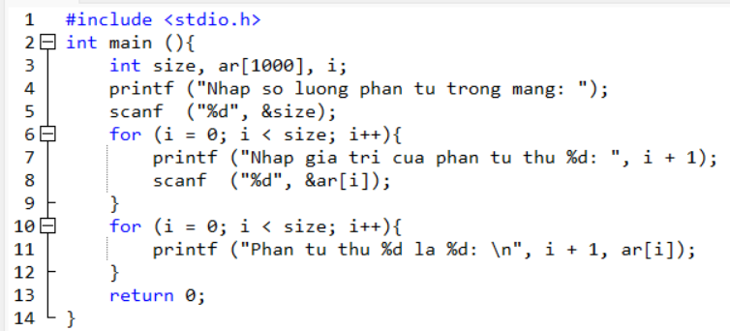

- Sử dụng AI để giải thích đoạn code (Gemini):

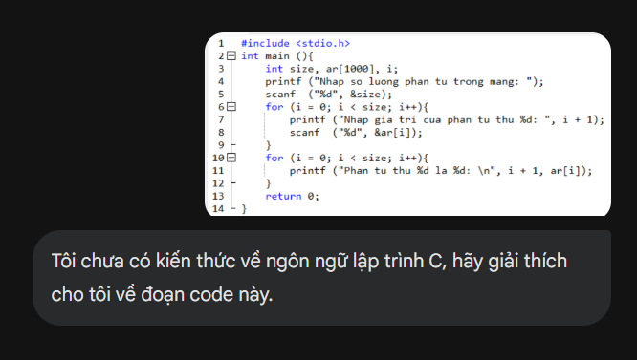

- Phần phản hồi của AI đối với câu hỏi:

Chào bạn! Rất vui được giúp bạn bước đầu làm quen với lập trình C. Đây là một ngôn ngữ rất mạnh mẽ và là nền tảng của nhiều ngôn ngữ hiện đại khác.
Để dễ hiểu, hãy tưởng tượng đoạn code này giống như một "kịch bản" hướng dẫn máy tính thực hiện công việc: Tạo một danh sách các con số, ghi nhớ chúng, và sau đó đọc lại danh sách đó cho bạn.
Dưới đây là giải thích chi tiết từng phần theo cách đơn giản nhất:

1. Phần chuẩn bị (Dòng 1-3)
- Dòng 1: #include <stdio.h>
  - Hãy coi đây là việc "lấy hộp dụng cụ". stdio viết tắt của Standard Input/Output (Nhập/Xuất tiêu chuẩn). Dòng này báo cho máy tính biết chúng ta sẽ cần dùng các lệnh để in chữ ra màn hình (printf) và nhận dữ liệu từ bàn phím (scanf).
- Dòng 2: int main() {
  - Đây là "cửa chính" của chương trình. Mọi chương trình C đều bắt đầu chạy từ hàm main.
- Dòng 3: int size, ar[1000], i;
  - Đây là lúc ta khai báo "vật chứa" (biến) để lưu dữ liệu:
    - int: Nghĩa là "số nguyên" (Integer) - các biến này sẽ chỉ chứa số tròn, không có phần thập phân.
    - size: Biến dùng để lưu số lượng phần tử bạn muốn nhập.
    - ar[1000]: Đây là một Mảng (Array). Hãy tưởng tượng nó là một chiếc tủ có 1000 ngăn kéo đánh số thứ tự, dùng để chứa các con số bạn sẽ nhập.
    - i: Một biến dùng làm bộ đếm (để đếm 1, 2, 3... trong vòng lặp).

2. Phần nhập số lượng (Dòng 4-5)
- Dòng 4: printf (...)
  - print: In ra màn hình dòng chữ "Nhap so luong phan tu trong mang: " để người dùng biết cần làm gì.
- Dòng 5: scanf ("%d", &size);
  - scan: Máy tính dừng lại và chờ bạn gõ một con số vào bàn phím. Số đó sẽ được cất vào biến size.

3. Vòng lặp nhập dữ liệu (Dòng 6-9)
Đây là phần máy tính hỏi bạn giá trị của từng con số.
- Dòng 6: for (i = 0; i < size; i++)
  - Đây là Vòng lặp (Loop). Nó bảo máy tính: "Hãy làm đi làm lại việc bên dưới, bắt đầu đếm từ 0 (i=0), làm cho đến khi nào đếm bằng size thì dừng lại (i < size), mỗi lần làm xong thì tăng bộ đếm lên 1 đơn vị (i++)".
  - Lưu ý: Trong lập trình C, số thứ tự bắt đầu từ 0 chứ không phải 1.
- Dòng 7: printf ("Nhap gia tri...")
  - In ra màn hình yêu cầu nhập số. i + 1 được dùng để hiển thị cho con người dễ hiểu (ví dụ: thay vì nói "phần tử thứ 0", nó sẽ nói "phần tử thứ 1").
- Dòng 8: scanf ("%d", &ar[i]);
  - Đọc số bạn vừa gõ và cất nó vào ngăn tủ thứ i của cái tủ tên là ar.

4. Vòng lặp xuất dữ liệu (Dòng 10-12)
Sau khi bạn nhập xong, máy tính sẽ đọc lại những gì nó đã nhớ.
- Dòng 10: for (i = 0; i < size; i++)
  - Lại một vòng lặp nữa, chạy từ ngăn tủ đầu tiên (0) đến ngăn tủ cuối cùng bạn đã dùng.
- Dòng 11: printf ("Phan tu thu %d la %d: \n", ...)
  - Dòng này in ra kết quả.
  - %d đầu tiên sẽ được thay thế bằng số thứ tự (i + 1).
  - %d thứ hai sẽ được thay thế bằng giá trị đang nằm trong ngăn tủ (ar[i]).
  - \n: Nghĩa là "xuống dòng" (New line) để danh sách nhìn đẹp hơn.

5. Kết thúc (Dòng 13-14)
- Dòng 13: return 0;
  - Thông báo chương trình đã chạy xong thành công và không có lỗi.
- Dòng 14: }
  - Đóng lại hàm main, kết thúc chương trình.

Ví dụ minh họa khi chạy chương trình
Giả sử bạn chạy chương trình này, màn hình sẽ hiện ra như sau (chữ đậm là do bạn gõ):
Nhap so luong phan tu trong mang: 3
Nhap gia tri cua phan tu thu 1: 10
Nhap gia tri cua phan tu thu 2: 25
Nhap gia tri cua phan tu thu 3: 50
Phan tu thu 1 la 10:
Phan tu thu 2 la 25:
Phan tu thu 3 la 50:
Bước tiếp theo: Bạn có muốn tôi giải thích sâu hơn về khái niệm "Mảng" (Array) hoặc "Vòng lặp" (For loop) trong lập trình không? Đây là hai khái niệm quan trọng nhất trong đoạn code này.

- Đánh giá phần giải thích của AI (Gemini):

- Có tương tác với người dùng:

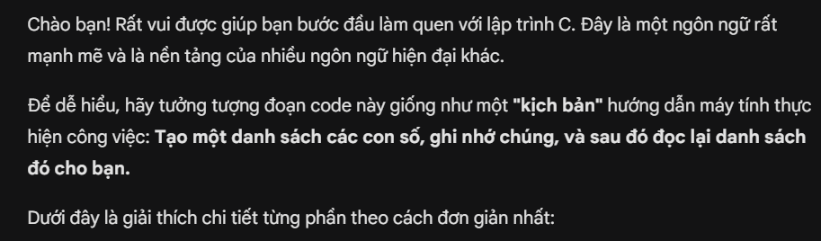

- Phản giải thích rất “chi tiết” và “rõ ràng”:
Thông tin được trình bày rõ ràng, rành mạch, với từng phần cụ thể.
Các khái niệm được đưa ra một cách khoa học, dễ hiểu.

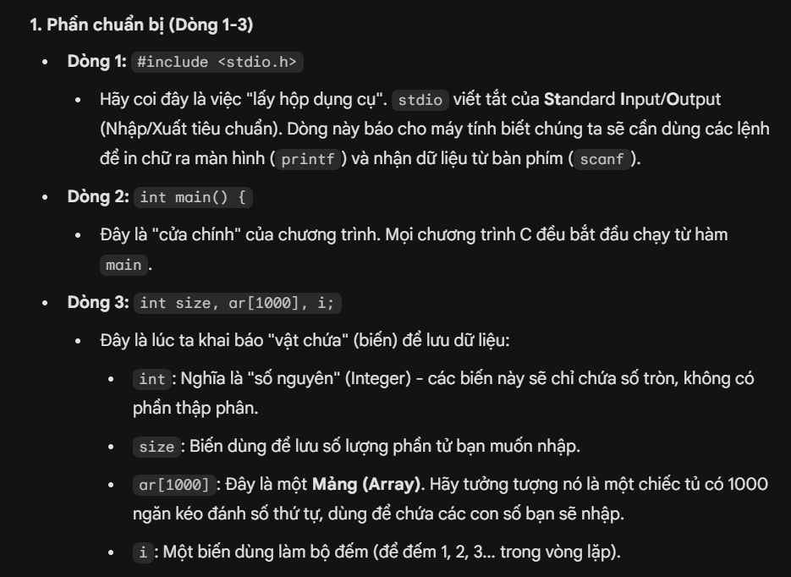

- Phần kết thúc đưa ra thêm ví dụ kết quả xảy ra khi chạy đoạn code mẫu và đưa ra đề nghị giải thích chi tiết hơn:

